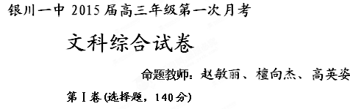
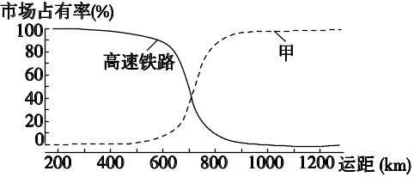
本卷共35个小题，每小题4分，共140分。在每小题给出的四个选项中，只有一项是符合题目要求的。
图1为高速铁路和甲运输方式两者间客运
市场占有率随运距变化图。读图回答1～2题。
1．图中两种运输方式的市场占有率变化幅度
最大在  图1
A．400～600千米 B．500～700千米 C．600～800千米 D．700～900千米
2．甲运输方式应该是
A．水路 B．普通铁路 C．高速公路 D．航空
欧洲鳗孵化于马尾藻海，幼体随着洋流到达欧洲西部沿海，然后进入河流生活，成年后回到马尾藻海，产卵后死亡。读图2，完成3～4题。
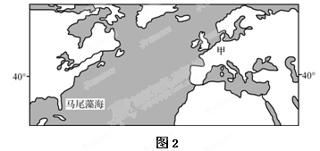
3．欧洲鳗从马尾藻海西南部迁往欧洲，首先借助的洋流属于
①寒流 ②暖流 ③以副热带为中心的大洋环流 ④以副极地为中心的大洋环流
A．①③ B．①④ C．②③ D．②④
4．甲地自然环境深受海洋影响，在河流水文特征方面表现为
A．流量稳定、水量丰富 B．含沙量小、冰期短
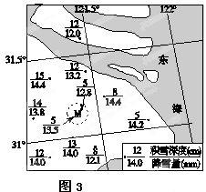
C．水量丰富、落差小 D．流速缓慢、流量稳定

图3为我国某区域冬季某日8时至次日8时的
降雪量和积雪深度分布图，该时段该区域风向主要
为偏东风，云量分布差异不明显。完成5～6题。
5．造成该区域东西部积雪深度差异的主要因素是
A．降雪量 B．温度 C．光照 D．地形
6．图中M地积雪深度低于周围地区，该地可能是
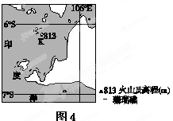
A．农田 B．林地 C．乡村 D．城区
图4中K岛于1983年火山爆发，植被消失殆尽。
1987年，该岛上已有64种植物生长旺盛。据研究，
百年之内该岛上的天然植被就可以恢复。据此完成
7～8题。
7．K岛天然植被类型属于
A．热带雨林 B．热带草原
C．亚热带常绿硬叶林 D．亚热带常绿阔叶林
8．与相同植被类型的大陆地区相比，K岛植被恢复迅速的独特条件是
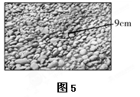
A．海拔高 B．火山灰深厚 C．种源丰富 D．光照充足
下面是某地理兴趣小组在野外考察中拍摄的照片。
读图5，完成9～11题。
9．图5中砾石滩常见于大河的
A．河源 B．凹岸
C．凸岸 D．入海口
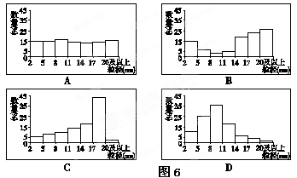
10．下列地貌形态的形成作用中，有与图5中使砾石变圆的作用类似的是
A．石笋 B．风蚀蘑菇
C．花岗岩风化球 D．冰斗
11．粒径分布是分析河流沉积物特性
的重要指标。同学们绘制了四幅
直径2厘米以上的砾石粒径统计
图，其中能反映图6中粒径分布
特征的是
12．用陪驾交换电脑维修，用杨式太极拳招式交换摄影技术……越来越多的人加入到“技术交换”中，成为“换客一族”。“技术互换” 是一种绿色的学习方法，如今已成为学生和白领中流行的一种交换形式。从市场角度看，下列关于“技术交换”的说法中正确的是
①交换中的“技术”是使用价值和价值的统一体
②“技术交换”的过程也就是商品流通的过程
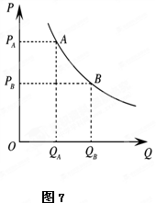
③从目的上看，“技术交换”属于无形商品交换
④“技术交换”也应该遵循等价交换的原则
A．①② B．②③
C．①④ D．③④
13．某商品的价格（P）与其需求量（Q）存在如图7所示
关系。在其他条件不变的情况下，下列判断正确的是
①若该商品价格由PA向PB运动时，会导致其需求量增加
②若该商品需求量由QB向QA运动时，会导致其价格上涨
③若该商品的价格由PB向PA运动时，会导致其代替商品需求量增加
④若该商品需求量由QA向QB运动时，会导致其互补商品需求量减少
A．①② B．①③ C．②③ D．②④
14．不同容量平板电脑iPad的销售价格不同，我们原本可能只需要16GB容量的电脑。‘再加100美元就变4倍’，这下子我们内心的声音又要响起了：“会不会我以后需要很大容量啊，这么划算不买实在是可惜”。于是很多人买了64GB的iPad，可是真正使用到的容量却不到一半。材料告诉我们
①在现实生活中很多人缺乏理性的消费观 ②抓住人们的消费心理是品牌营销的关键
③性能、价格是影响消费心理的重要因素 ④生产决定消费，容量大更能满足消费需求
A.①③ B. ②③ C.②④ D. ③④
15．2013年4月，全国社保基金会理事长戴相龙指出，全国社保基金来源于国有股减持（减持是出售国有股所得资金上缴社保基金）和转持（国有股按10%的比例转由全国社保基金理事会持有）收入有2100多亿元。按规定，全国社保基金的20%可以直接投资央企和国有控股的金融企业；10%可投资股权投资基金，这些基金一部分又投资成长型国有控制企业。这些措施的影响有：
①减少国有经济的经营资本，对国有经济的主体地位有影响
②社保分享国企改革成果，为社会保障建设夯实资金基础
③实现国有经济经营领域的战略调整，优化经济结构布局
④提升重点国企的竞争力，进而增强国有经济的主导作用
A.①② B.①③ C.②④ D.③④
16．欧美的改良版“Ospop”解放鞋，在保持我国本土解放鞋的胶头、帆布鞋帮和“工”字的同时，对鞋子的制作原料、外观乃至颜色作了改良，解决了本土解放鞋透气性差、橡胶味浓、颜色单一的弊端。售价高达76美元一双，是我国出口鞋平均价格的25倍。“Ospop”解放鞋的热销启示企业
①提高自主创新能力，发挥低价优势 ②加强品牌建设，满足消费者的需求
③调整经营理念，关注产品设计细节 ④调整产业结构，提高产品竞争力
A．①② B．①③ C．③④ D．②③
17．某知名家电企业通过互联网收集消费者的需求信息，并根据他们的特殊需求专门生产了近万台定制彩电．从消费者下单到生产、配送、安装，整个过程仅耗时一个月，比传统批量生产模式(含产供销)少用半年多的时间。与传统的批量生产模式相比，这种定制生产模式能够
①充分发挥企业规模优势，降低生产成本
②以需定产缩短生产周期，减少企业库存
③更灵活应对市场变化，满足消费者多样化需求
④优化企业决策流程，提高企业技术水平
A．①② B．①④ C．②③ D ③④
18．按现行规定，金融机构人民币存款利率(年利率)一年期为3％，两年期为3．75％。老陈有10 000元闲置资金，准备存两年，那么，这笔钱以一年期连续存(第一期利息计入第二期本金)两年的利息比存一个两年期的利息
A．少141元 B．多141元 C．少150元 D．多150元
19．图8为宏观经济周期四个不同阶段的表现情况。通常情况下，下列判断正确的是：
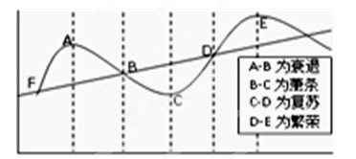
①A-B阶段消费需求量下降，企业盈利降低
②B-C阶段失业率会增大，政府可提高税率
③C-D阶段适宜增发国债，增加货币供给量
④D-E阶段需扩大财政赤字，降低贷款利率
A.①③ B.②④ C.①② D. ③④
20. 针对当前中小型企业面临的困难，中央政府出台“营改增”、暂免征收小微企业22项收费等“放水养鱼”的政策。“放水养鱼”政策的目的是
A．体现物质决定意识，一切从实际出发
B．发挥意识的能动作用，推动企业的发展
C．尊重客观规律，反对工作中的唯心主义
D．坚持唯物辩证法，保持政策的发展性
21．拿破仑说过，中国是一头沉睡的狮子，当这头睡狮醒来时，世界都会为之发抖．习近平主席强调，中国这头狮子已经醒了，但这是一只和平的、可亲的、文明的狮子；实现中国梦给世界带来的是机遇不是威胁，是和平不是动荡，是进步不是倒退．从哲学方法论看，这里强调的是
①以全面的、发展的观点看问题，不要“盲人摸象”、“刻舟求剑”
②以辩证否定的观点看问题，要“吐故纳新”，不要“厚古薄今”
③以实践的观点看问题，要“事必躬亲”，不要“纸上谈兵”
④以对立统一的观点看问题，要“和而不同”，不要“同而不和”
A．①② B．①④ C ．②③ D．③④
22．1968年，斯班瑟发明了胶水新配方，但根据新配方研制的胶水粘不牢东西，人们认为这是不成功的发明。几年后，弗雷应用斯班瑟的发明成功研制了不干胶记事贴，产品行销世界各地。把“不成功”的发明用在合适的地方，成就了成功的创意。这一事例给我们的哲学启示有
①联系是客观的，发明创造要避免改变事物的联系
②联系是多样的，发明创造要善于建立事物的新联系
③联系是必然的，发明创造要排除事物的偶然性
④联系是具体的，发明创造要把握事物联系的条件
A．①② B．①③ C．②④ D．③④
23．今天，我们面对的是一个变革的时代，每个人都在思考。有学者这样写道：如果你们走在时代观念之前，这些观念就会紧随并支持你们；如果你们走在时代观念之后，它们便会拉着你们向前;如果你们逆着时代观念而行,它们就将推翻你们。对此，正确的理解是
①正确反映时代精神的哲学是社会变革的先导
②反映时代客观要求的观念才能支配社会的发展
③社会存在的变化发展决定时代观念的变化发展
④时代观念的反作用体现社会意识的相对独立性
A．①④ B．①③ C．②③ D．②④
24. 表一是1843年与1858年中国进口棉花及棉纺织品税率比较表
货物 | 单位 | 1843年税率 | 1858年税率
棉花 | 担 | 6. 54% | 5. 72%
印花布 | 匹 | 14. 25% | 4. 98%
棉纱 | 担 | 6. 94% | 4. 86%

这一现象造成
A．耕织结合的小农经济完全解体 B．中国传统的经济结构发生变化
C．列强控制了中国棉纺织业的命脉 D．中国民族棉纺织企业大量破产
25．某思想家在20世纪初大声疾呼：“吾宁忍过去国粹之消亡，而不忍现在及将来之民族，不适世界之生存而归削灭也……其不能善变而与之俱进者，将见其不适环境之争存，而退归天然淘汰已耳！”从中可见，该思想家主张
A．打破保守观念，为新文化营造空间 B．剔除传统糟粕，重建儒家信仰
C．宣扬改革理念，为康梁变法造声势 D．遵循进化理论，任凭自然选择
26．有学者指出：“一部中国近代史，便是一部中国文明转型史，而这个转型运动是有其明显的‘阶段性’的。‘甲午战争’便是一极重要的阶段——它标志着一个阶段的结束和另一阶段的开始。……那便是由‘四化’进入‘五化’。没有‘五化’，则‘四化’往往是徒劳。”这里多出的“一化”是指
A．工业化 B．科技现代化 C．政治民主化 D．国防现代化
27．毛泽东在1938年9月召开的中共六届六中全会上说：“抗日战争的进行与抗日民族统一战线的组成中，国民党居于领导与基干的地位……统一战线以国共两党为基础，而两党中又以国民党为主干，我们承认这个事实。”对以上材料观点理解正确的是
A．中国共产党承认和拥护国民党在抗战中的领导地位
B．中国共产党成功化解消除了国共两党的矛盾
C．中国共产党的这一认识推动了抗日民族统一战线建立
D．相持阶段的到来促使中国共产党加紧和国民党全面合作
28．有学者指出：“中国改革开放二十多年同新中国建立初期头八年相比，同是新中国经济社会发展的高峰时期、黄金时代。”这两个时期经济发展迅速的共同原因是
A．清除经济发展中的“左”倾错误 B．社会主义初级阶段理论的正确引领
C．对国外先进经验的大力引进和运用 D．市场经济的发展解放了社会生产力
29．1880年7月，法国政府规定：“凡1880年7月6日以前，因政治犯罪和因违反新闻法行为而被判刑者，一律赦免。”被赦免者既有巴黎公社战士，也有君主派人士。这表明当时法国
A．宪法规定议会有特赦的权力 B．希望缓和社会矛盾，巩固共和制
C．国民议会中君主派力量强大 D．欲借助工人的力量建立共和政体
30．马克思主义经典作家指出：“尽管有这些（关税）保护措施，大工业仍然竞争普遍化了，大工业创造了交通工具……把所有的资本都变成为工业资本，从而使流通加速，资本集中”；“它首次开创了世界历史，因为它使每个文明国家以及这些国家中的每一个人的需要的满足都依赖于整个世界。”对此最恰当的理解是
A．关税保护阻碍不了资本主义竞争 B．工业革命促进了世界市场的形成
C．交通工具扩大了工业文明的影响 D．自由竞争增强了工业资本的流通
31．1952年到1964年，苏联政府收购谷物的平均价格指数提高了7.48倍，收购畜产品的价格指数提高了15.69倍。这是
A．推行农业集体化导致的变化 B．适应“加速发展战略”的需要
C．应对世界农产品价格波动的措施 D．调整农业政策的结果
32．图9是20世纪30年代美苏两国在基础设施建设领域的成就。下列对此理解正确的是
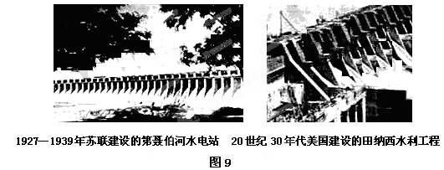
A．都属于计划经济体制的范畴
B．都达到了促进经济恢复和发展的效果
C．美国通过兴修水电工程，增强重工业实力
D．苏联通过兴办公共工程，促进国家就业
33．1933年4月5日，罗斯福政府发布行政命令，要求所有黄金持有者将其持有的金币、金块或金元券移送至联储银行。此后，联邦政府多次以不断上涨的价格购买黄金。由于每一盎司黄金所值美元的数量持续上调，流通中的货币数量也就不断增加。该措施的历史影响是
A．有利于增强美国对外贸易的竞争力
B．克服了商品供给与需求的矛盾
C．促进国际贸易稳定发展
D．促使商品价格逐步回落从而保障市场稳定
34．曾任《真理报》总编的阿法纳西耶夫说：“我头脑中有两个勃列日涅夫，一个是1976年夏季以前的勃列日涅夫，另一个是那个夏季以后的勃列日涅夫。前一个勃列日涅夫是一个精力充沛、活跃、有所作为的人……后一个勃列日涅夫则是一个重病缠身、不爱活动、少言寡语、不善思索，喜欢阿谀奉承、贪图荣誉、奖赏和礼品的人。”作者的观点应该是指勃列日涅夫
A．任期时间太长，后期领导乏力
B．前期改革成就大，后期执政很僵化
C．改革前十年敢于突破旧体制，后十年导致经济全面滑坡
D．与美国争霸由咄咄逼人到被动防守
35．有学者指出，欧元作为具有震撼力的新事物，它的问世成为21世纪初欧洲甚至是国际金融领域的重大事件。欧元的巨大作用表现在
A．推动欧盟内部统一市场的发展
B．消除了欧盟各成员国之间的贸易壁垒
C．促进了欧盟对外贸易额的增加
D．巩固了欧洲在世界经济中的领导地位
第Ⅱ卷(非选择题，共160分)
本卷包括必考题和选考题两部分。第36～41题为必考题，每个试题考生都必须做答。第42～46题为选考题，考生根据要求做答。
（一）必考题（5题，共135分）
36．（22分）
图10示意我国某省地理环境。阅读图文材料回答问题。
材料一 在21世纪海洋经济、网络经济的背景下，打造具有特色的现代产业体系，对沿海区域经济发展意义重大。
材料二 都市农业位于城市内部和周边地区，是农业、科教、观光相结合，生态、经济、社会协调发展的现代农业。近年来，该省北部涌现出许多都市农业园区。
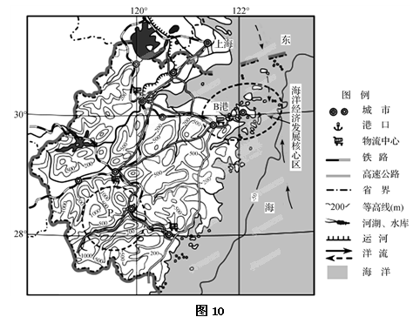
(1)说出B港地理位置的主要特点。（6分）
(2)从社会经济角度，分析该省北部形成都市农业园区的主要原因。（8分）
(3)近年来在P地区形成“淘宝村”，主要利用进口木材加工木制品，并通过“淘宝网店”进行销售。人们对这种经济发展方式是否有利于区域可持续发展产生了争论，选择你支持的一种观点，并为其提供论据。（8分）
观点A：有利于区域可持续发展。
观点B：不利于区域可持续发展。
37.(24分)
2013年的8月8号，中远集团“永盛”轮从大连港出发试水北极航道到达欧洲。 图11为北极航道和传统航道示意图，读图回答问题。
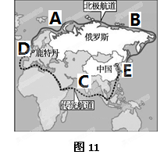
- 与传统航道相比，北极航道有哪些现实价值？（4分）
- 对比分析DA段和BE段的航运条件。（8分）
- 鹿特丹成为世界第一大港的原因有哪些？（8分）
（4）2014年1月，一艘货轮从天津出发前往D港，途经C海区时，没增大能耗的情况下，速度却明显加快，请分析原因。（4分）
38.（30分）阅读材料，运用相关知识回答：
材料一 表1：“十一五”期间我国国内生产总值、国家财政收入，城乡居民收入增长情况
年份[来源:Zxxk.Com] | 2006年 | 2008年 | 2010年 | 年均增长
GDP(亿元) | 216314 | 314045 | 397983 | 11.2%
财政收入(亿元) | 38760 | 61330 | 83080 | 21.3%
城镇居民可支配收入(元) | 11759 | 15781 | 19109 | 9.7%
农村居民人均纯收入(元) | 3587[来源:学*科*网] | 4761 | 5919 | 8.9%

材料二 近几年来,我国税收增幅远高于国内生产总值及城乡居民人均收入增幅。为贯彻落实科学发展观,促进经济发展方式转变，我国从结构性减税入手,逐步进行财税体制改革。
我国企业所得税的利率为25%,为支持高新技术产业发展，高新技术企业所得税按15%征收。2011年5月31日，财政部、国家税务总局下发《关于高新技术企业境外所得适用税率及税收抵免问题的通知》，自2010年1月1日起，高新技术企业来源于境外的所得同样按15%的优惠税率缴纳企业所得税
2011年9月1日起,新修订的个税法实施，起征点从2000元提高到3500元。这次修订惠及6000余万人,全国个税收入全年将减收约1600亿元。
2011年11月17日，《营业税改征增值税试点方案》发布，决定从2012年1月1日起，在上海市交通运输业和部分现代服务业展开试点。以增值税替代营业税,将消除重复征税的弊端，減轻企业税负，促进服务业转型升级。
（1）请根据材料一，描述我国“十一五”期间经济发展态势。（6分）运用经济学的有关知识，分析上述措施对促进我国经济发展方式转变的作用。(10 分）
(2) 结合材料，从历史唯物主义角度分析我国推进财税体制改革的依据（14分）。
39．(22分)阅读材料，完成下列要求:
进一步简政放权，深化行政审批制度改革，最大限度减少中央政府对微观事务的管理，是新一届政府推进行政体制改革的重要内容。
材料一 2013年3月，十二后全国人大一次会议批准的《国务院机构改革和职能转变方案》明确提出，要减少和下放投资、生产经营活动审批事项，减少资质资格许可和认定，取消不合法不合理的行政事业性收费和政府性基金项目．5月13日，李克强总理强调，继续坚定不移地推行行政审批制度改革，必须把政府的作用与市场和社会的力量结合起来，增加服务供给，满足社会需求。
2013年，国务院分批取消和下放了416项行政审批等事项，修订政府核准的投资项目目录，推动工商登记制度改革。2014年政府工作报告提出，今年要再取消和下放行政审批事项200项以上。
材料二 2014年2月，国务院批准了《注册资本登记制度改革方案》，该方案明确了放宽市场准入规则的总体思路，并提出了一系列措施：放松市场主体准入管制，降低准入门槛；实行注册资本认证登记制；改革年检制度和简化住所(经营场所)登记手续等。
(1)政府放宽市场准入规则会增加市场活力，最终使消费者受益。结合材料一、二和所学经济知识，分析放宽市场准入规则是如何通过市场机制的作用使消费者受益的．(12分)
材料三 2013年6月26日，“神舟十号”顺利返回，标志着我国载人航天工程第二步第一阶段“天地往返”任务圆满完成，意味着中国已经拥有了一个可以实际应用的天地往返运输系统。
我国航天事业的快速发展是广大航天工作者以党的科学发展观为指导、发扬“两弹一星”和载入航天精神不断攻坚克难的结果，每次成功发射是研制人员对数万计的环节进行“零缺陷”质量管理的结果。
目前我国已选择2000多项航天技术运用于小到百姓餐桌大到国民经济各部门，每年产生1200多亿元的效益。与民族精神一脉相承的航天精神，将激发更多中华儿女的正能量，使中国梦早日成真。
（2）从文化生活的角度谈一谈，如何才能使中国梦早日成真。(10分)
40．（25分）
历史叙述、历史解释和历史评价是历史学习能力的重要组成部分。阅读材料，回答问题。
材料一

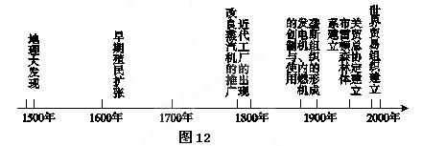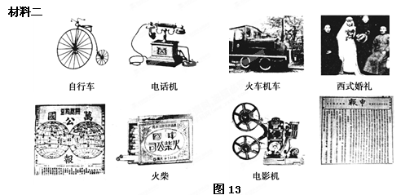
材料三 将零散而混乱的过去信息整理成有条理的历史知识是历史解释的基本任务；探讨因果是历史解释的重要形式。
——据李剑鸣《历史学家的修养和技艺》
材料四 全球化经历了3个伟大的时代：“全球化1.0”主要是国家间融合和全球化，开始于1492年发现“新大陆”之时，持续到1800年前后，是劳动力推动着这一阶段的全球化进程。这期间，世界从大变为中等。“全球化2.0”是公司之间的融合，从1800年一直到2000年，各种硬件的发明和革新成为这次全球化的主要推动力——从蒸汽船、铁路到电话和计算机的普及……这期间，世界从中等变小。而在“全球化3.0”中，个人成为了主角，肤色或东西方的文化差异不再是合作或竞争的障碍。软件的不断创新,网络的普及,让世界各地包括中国和印度的人们可以通过因特网轻松实现自己的社会分工,世界变平了,从小缩成了微小。
——托马斯·弗里德曼《世界是平的》
（1）经济全球化呈现出“从无序向有序”发展的趋势。根据材料一，结合所学知识叙述这一趋势。(7分)
（2）根据材料三对历史解释的认识，结合所学知识解释材料二所示近代中国新事物的出现。(10分)
（3）结合所学知识评价材料四中“世界变平了”的观点。（要求：对材料观点赞成、反对或另有观点均可，观点明确，史论结合。）（8分）
41．(12分)
历史分期是通过划分历史时期研究史学的一种方法，旨在揭示不同历史时期或阶段之间的质的差别，从中发现历史发展的特点及规律。
阅读材料，结合所学知识回答问题：
关于中国近代史和中国现代史的分期，是确定中国近代史学科对象的重要问题。新中国成立以后，胡绳发表文章将其限定在1840～1919年之间。此后，中国史学界出现了中国近代史和中国现代史的明确分界，分界线就是1919年发生的五四运动。但范文澜等学者提出，按照社会性质，中国近代史应该包含1840～1949年的整个时期。
——张海鹏《中国近代史和中国现代史分期应以1949年为界》
(1)如果以“五四运动”为中国近代史和现代史的分界线，试析其划分的依据。（6分） 如果以1949年新中国成立为中国近代史和现代史的分界线，这两个历史时期的中国社会性质有何“质的差别”？（2分）
(2)有部分学者主张把1911年的辛亥革命作为中国近代史和现代史的分界线，简要分析其原因。（4分）[来源:学#科#网]
（二）选考题：共25分。请考生从给出的3道地理题、2道历史题中每科任选一题作答。并用2B铅笔在答题卡上把所选题目的对应题号涂黑。注意所做题目必须与所涂题目一致，在答题卡选答区域指定位置答题。[来源:Z#xx#k.Com]
42．【旅游地理】（10分）
2014年暑假上海的李老师一家飞到银川，开上在网上租的车，自驾旅游，留下了图14中的自驾线路。
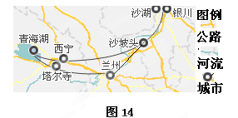
(1)分析李老师选择这条线路自驾的理由（6分）
(2)根据所经地区特征，李老师需要准备哪些生活用品并说明理由（4分）。
43．【自然灾害与防治】(10分)
材料一 当水汽随气流上升遇冷凝结成小水滴，若随着高度增加温度继续降低，达到零度以下，水滴就凝结成冰粒，在它上升过程中，会吸附周围的小冰粒或水滴而长大，大到上升气流无法承载时即往下降落，降至地面还没溶解成水，仍呈固态冰粒的就是雹。它是一种气象灾害。据统计，我国每年因冰雹造成的经济损失达几十亿元。
材料二 据统计，近50年宁夏南部山区冰雹具有明显的年、季、月和日变化特征。5～8月发生最多,占全年的72.0%,6月冰雹发生的机率最大,占全年的21.7%,； 20世纪60～80年代冰雹发生次数呈增加趋势,70、80年代为冰雹多发期,进入90年代后冰雹呈减少趋势,近20年来冰雹显著减少;固原冰雹主要集中在12:00～21:00,出现冰雹的次数占总次数的85%。固原地区冰雹分布有明显的地域特征,山区、丘陵地区冰雹多,北部平川地区冰雹少。
分析宁夏冰雹时间分配和地区分布特点及原因。
44. 【环境保护】（10分）
图15表达了我国某城市近年来月灰霾天数与月均气温的年变化，读图回答问题。
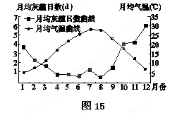
(1)说出该城市近年来月均温与月均灰霾日数的关系，并分析夏季灰霾天数少的原因。
(2)为减少灰霾天气应采取哪些措施？
45．（15分）【历史上重大改革回眸】
材料一 戊戌变法是在甲午战后朝野上下求变思潮推动下发生的自上而下的社会变革，涉及到政治、经济、军事、文化、思想、教育、新闻及社会生活各个领域，实际上是19世纪60年代开始的中国近代化的继续和发展，是这一历史进程的重要环节。
—— 郭汉民《放开眼界看“戊戌”》
材料二 我认为今后对维新派与维新运动的深入研究，应充分吸取以往的经验教训，进一步解放思想，打开思路，特别是要坚持正确的评价标准。对于包括维新派与维新运动在内的一切历史事件与人物，既要弄清楚其起因和思想动机，又绝不能止步于此，而应深入、具体地考察其在社会实践中所产生的效果。而且，对于社会效果的考察，也应当着重在当时社会政治、经济、文化的具体发展变化上，而不是笼统、抽象地谈论所谓的“斗争精神”云云。[来源:学#科#网Z#X#X#K]
—— 赵春晨《坚持实践第一，重在社会效果的评价标准》
（1）阅读材料一并结合所学知识，谈谈你对“戊戌变法……是19世纪60年代开始的中国近代化的继续和发展”这一观点的理解。（8分）
（2）阅读材料二指出作者关于维新变法的评价标准，并结合史实予以论证。（7分）
46．（15分）【近代社会的民主思想与实践】
阅读下列材料，回答问题。
材料一 第1条 权利方面，妇女生是自由的，而且始终是与男人平等的……
第2条 任何政治结合的目的都在保存女人和男人的自然的和不可动摇的权利。这些权利就是自由、财产、安全和反抗压迫。
第3条 整个主权的本原主要寄托于国民，而国民无非就是男人和女人的联合。
——奥林普·德·古兹《女权宣言》（1790年）
材料二
第一条 | 1791年 | 信仰、出版、集会、示威自由
第十五条 | 1870年 | 所有公民不得由于肤色、种族的区别或曾被强制劳役而受到选举权的限制
第十九条 | 1920年 | 公民的选举权不因性别而受限
第二十六条 | 1971年 | 保护18岁以上公民选举

——节选自《美国宪法修正案》
（1）依据材料一概括《女权宣言》的核心观点，并结合所学知识分析《女权宣言》的理论和现实依据。（9分）
（2）依据材料二，指出美国宪法修正案的主要内容及其实质。（6分）
47.（15分）【20世纪的战争与和平】
材料 在国际关系中，作为西方国家对法西斯侵略奉行的特定意义上的绥靖政策，是随着二战前战争策源地的形成，法西斯不断扩大侵略逐步形成的，是一定社会历史条件的产物。……西方舆论认为，凡尔赛和约对德国过于严厉。道威斯计划、《洛迦诺公约》、杨格计划都表现出对德国的宽容。这种情结与和平主义思潮结合在一起，成为绥靖政策的政治土壤。此外，……一战耗尽了英法等西方国家的国力，战后接连不断的经济危机……给英法等资本主义国家以沉重打击。经济上缺乏活力，造成军备上的滞后状态，使英法……不得不把政府的大部分精力投入到解决国内问题。……
在上述背景下，西方大多数政治家……一厢情愿地相信希特勒的目标有限，相信纳粹德国是抵御共产主义向西欧扩散的坚强堡垒，相信通过让步能将德国重新纳入维护欧洲安全的多边体系中来。这样，终于使绥靖政策逐渐成为30年代西方国家的基本国策。
……1939年8月23日，《苏德互不侵犯条约》签订，9月1日，希特勒进攻波兰，发动了第二次世界大战。1940年6月，法国沦陷。1941年6月，苏德战争爆发。
——摘编自《国际关系史》（刘德斌主编，高等教育出版社）
（1）根据材料，概括20世纪30年代西方国家对法西斯侵略奉行绥靖政策的原因。（6分）
（2）根据材料，说明《苏德互不侵犯条约》签订的原因，结合所学知识，分析其签订的影响。（9分）
48．（15分）【中外历史人物评说】
材料一：李鸿章指出，“人皆震惊于添口之多……西洋各国到处准他人寄居贸易，而仍日益强盛，可知其病不在添口而在不能自强。”……“如泰西各国皆起于弹丸之地，创造各样利器，未及百年而成就如此之精……中国在五大洲中自古称最强大，今乃为小邦所轻视，练兵、制品、购船诸事，师彼之长，去我之短，及今为之而已迟矣！若再因循不办，或旋作旋辍，后患殆不忍言！”
材料二：李鸿章一生共签下30多个条约，大多为不平等条约，一度“谤满天下”。李鸿章对自己的作为曾做出以下的总结：“我办了一辈子的事，练兵也，海军也，都是纸糊的老虎，何尝能实在放手办理，不过勉强涂饰，虚有其表，不揭破，犹可敷衍一时。如一间破屋，由裱糊匠东补西贴，居然成一间净室，虽明知为纸片糊裱，然究竟决不定里面是何等材料。即有小小风雨，打成几个窟窿，随时补葺，亦可支吾对付。乃必欲爽手扯破，又未预备何种修葺材料，何种改造方式，自然真相破露，不可收拾，但裱糊匠又何术能负其责？”
——改编自《清史稿》、《辛亥前夜》和梁启超著《中国四十年来大事记》等
（1）结合时代背景，评述材料一中李鸿章的思想主张对中国社会产生的积极影响。（6分）
（2）结合所学知识，如何理解材料二中李鸿章作为“裱糊匠”的作为？（9分）
银川一中2015届高三第一次月考政治部分参考答案及评分标准
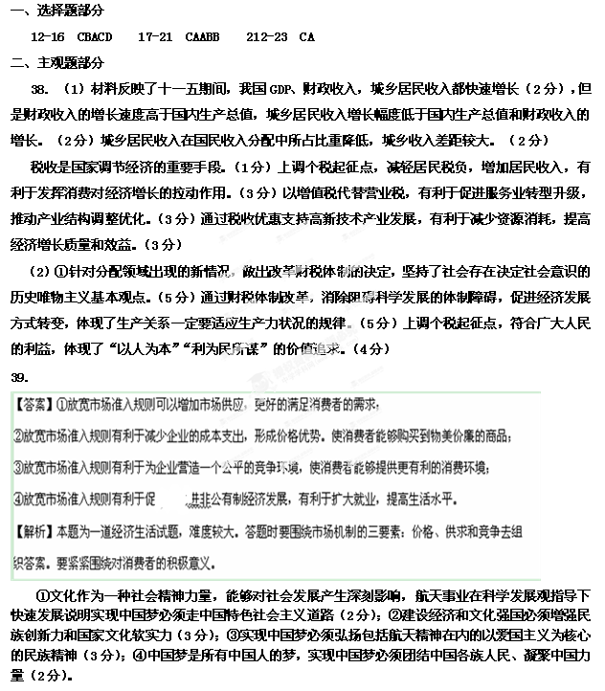
银川一中2015届高三第一次月考历史部分答案及评分标准
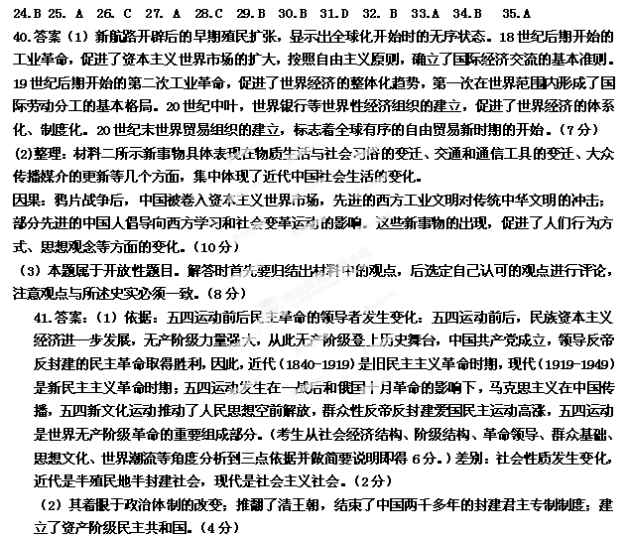45.（1）政治：洋务运动维护清朝专制统治，戊戌变法推行君主立宪制，有利于政治民主化。
经济：洋务运动推动民族资本主义的产生，戊戌变法继续采取发展经济的措施，有利于经济工业化。
军事：洋务运动创办军事企业，发展海军的主张，戊戌变法推动编练新式陆海军，有利于中国军事近代化。
教育：洋务运动期间创办新式学堂和支持留学运动，戊戌变法设立京师大学堂，有利于教育的近代化。（8分，只回答洋务运动或只回答戊戌变法只得1分，没有史实不得分。）
（2）评价标准：社会实践的效果。（2分）
史实论证：进步性：政治：兴民权、设议院，裁汰冗官，有利于资产阶级参与政治，打击封建官僚；经济：发展资本主义经济措施，有利于推动民族资本主义发展；思想：改革科举，设立京师大学堂，宣传天赋人权、自由平等的观念，推动了人们的思想解放。（3分）
局限性：操之过急，脱离民众，依靠一个没有实权的皇帝，戊戌政变后，大部分改革措施并没有付诸实施。（2分）
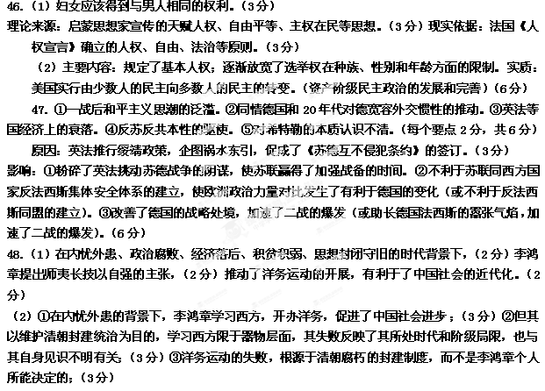
银川一中2015届高三第一次月考地理部分参考答案及评分标准
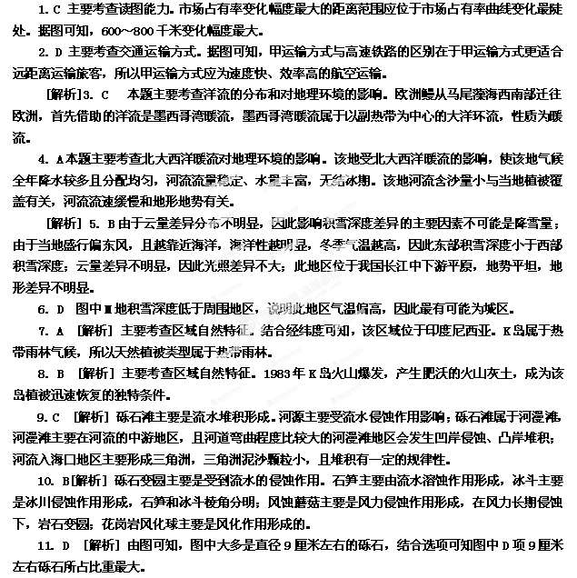
36．(1)位于30°N附近；该省东北部沿海；居该省海洋经济发展核心区，我国沿海南北航线中点附近。（答对任意1点得2分，共6分）
(2)城市、人口密集，市场需求大；经济发达，资金、科技力量雄厚；基础设施完善，交通和物流业发达；国家重视，政策大力扶持；地价高，宜发展综合效益高的农业。（答对任意1点得2分，共8分）
- 本题属于开放性题目，可以从中任意选择一种观点作答，但要注意自圆其说，不能自相矛盾。观点不得分，论据得分。
- 观点A：有利。
论据：增加就业机会，提高经济收入；快速扩大木制品销售和服务范围；促进交通、物流业的发展；带动相关企业的转型与升级，推进工业化、城镇化；有利于森林资源的保护，缓解生态环境压力。（答对任意1点得2分，共8分）
观点B：不利。
论据：易对传统商业造成冲击；产业、人口集聚，加大基础设施压力；山区人才、技术力量薄弱，竞争力较低；造成农业劳动力的流失；导致森林破坏、水土流失等环境问题。（答对任意1点得2分，共8分）
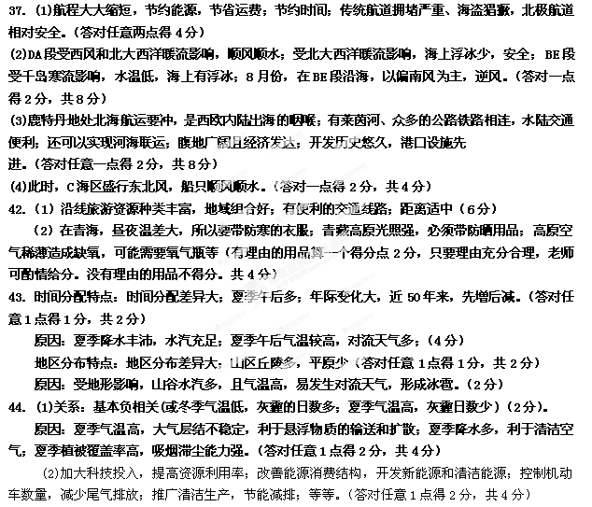
附件1：律师事务所反盗版维权声明

附件2：独家资源交换签约学校名录（放大查看）
学校名录参见：http://www.zxxk.com/wxt/list.aspx?ClassID=3060

